
COMMUNIQUÉ DE PRESSE

LE 14 JANVIER 2020

UX 300e : LE PREMIER VÉHICULE ÉLECTRIQUE (VE)
DE LEXUS
― Premier véhicule présenté dans le cadre de la stratégie « Lexus électrique » ―

- Le premier véhicule électrique à batterie de Lexus incarne la performance de conduite raffinée et le confort vibratoire et acoustique identitaires de la marque
- La légendaire fiabilité Lexus, héritée d’une expertise de la technologie d’électrification hybride
- Le design distinctif de l’UX d’origine et sa fonctionnalité hors norme toujours au rendez-vous

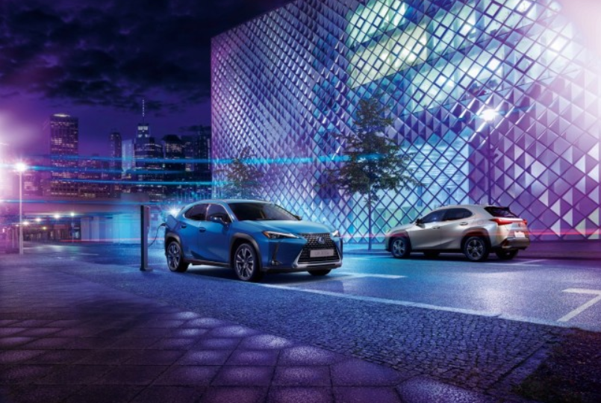
UX 300e

Depuis l’introduction du RX 400h en 2005, Lexus figure parmi les pionniers de la technologie d’électrification de véhicule et s’impose en tant qu’acteur incontournable en offrant des produits aussi performants que respectueux de l’environnement. Lors du Salon automobile de Tokyo 2019, Lexus a dévoilé sa stratégie globale d’électrification, « Lexus électrique », qui a pour objectif de réaliser une avancée fondamentale en termes de performance, de maniabilité, de contrôle et de plaisir de conduire.

En particulier, la technologie de « Lexus électrique » permet de mettre en œuvre un contrôle intégré de la transmission, de la direction, de la suspension et du freinage, et de réaliser ainsi le potentiel ultime de la technologie de contrôle de motorisation cultivée au sein des véhicules hybrides. Grâce à cette technologie, nous sommes en mesure de contrôler la puissance motrice du véhicule et de lui garantir une posture idéale en fonction de chaque situation. Lexus poursuit ses efforts pour proposer des véhicules toujours plus agréables à conduire et plus sûrs.

Premier modèle de série proposé dans le cadre de la stratégie « Lexus électrique », l’UX 300e 100% électrique a été conçu pour offrir des performances hors norme sur la route. Les ingénieurs de Lexus ont préservé le design distinctif et la grande fonctionnalité du crossover UX, tout en s’efforçant de tirer pleinement parti des avantages uniques qu’offrent les véhicules électriques en termes de performance. Le moteur à haut rendement de l’UX 300e assure une accélération tout aussi vive que naturelle, tandis que les batteries de haute capacité, directement positionnées sous le plancher de l’habitacle, lui confèrent un centre de gravité abaissé et une autonomie de conduite optimale pour ce type de véhicule urbain compact (400 km selon le cycle NEDC corrélé, ce qui correspond à une autonomie prévue de plus de 300 km selon le cycle WLTP). Doté des dernières technologies de connectivité, l’UX 300e exploite pleinement les points forts des véhicules électriques, tout en alliant performance de conduite et commodité. (Philosophie « YET » de Lexus [et pourtant])

L’UX 300e sera commercialisé sur certains marchés européens durant le second semestre 2020, et dès 2021 dans le reste de l’Europe.

Principales caractéristiques de l’UX 300e


Le premier VE de Lexus incarne la performance de conduite raffinée et le confort vibratoire et acoustique identitaires de la marque

De tout temps, Lexus s’est efforcée d’offrir une performance de conduite remarquable et poursuit ce même objectif dans le cadre du développement de ses véhicules électriques à batterie. Avec pour point de départ l’expérience de conduite raffinée de l’UX, qui caractérise les modèles Lexus, les ingénieurs de la société sont parvenus à tirer parti de la nouvelle transmission électrique afin d’améliorer encore la performance du véhicule sur la route. Dans le même temps, l’UX 300e peut se vanter d’offrir l’un des habitacles les plus silencieux de sa catégorie, conformément à l’héritage de Lexus en matière de gestion acoustique.

- La fonction de sélection du mode de conduite de l’UX 300e permet aux conducteurs de gérer les accélérations et les décélérations en douceur, en fonction de chaque situation. Ils peuvent ressentir l’accélération puissante et le couple instantané qu’assure la transmission VE en appuyant sur la pédale, et utiliser les palettes au volant à la manière d’un frein moteur, grâce à quatre niveaux de régénération à la décélération – tout en profitant de sensations naturelles au volant.
- L’UX 300e offre une performance dynamique exceptionnelle grâce à un centre de gravité abaissé, obtenu par le positionnement du moteur et de la batterie sous la caisse du véhicule, combiné à une répartition du poids avant/arrière et à un moment d’inertie optimisés.
- Le haut niveau de performance de la plateforme GA-C s’améliore encore à l’aide de renforts supplémentaires et d’une optimisation de la force d’amortissement qui s’adapte aux changements dynamiques de l’électrification.
- Tandis que les véhicules électriques sont silencieux par nature, l’UX 300e se dote d’une isolation supplémentaire qui ne se limite pas à la batterie et supprime les bruits extérieurs produits par le vent ou les revêtements de route que l’on constate habituellement en l’absence d’un moteur et d’une transmission. L’attention que porte Lexus à la gestion acoustique permet aux conducteurs de profiter d’un calme appréciable au sein de l’habitacle.

Une fiabilité Lexus légendaire, héritée de l’expertise hybride

Dans le cadre du développement de l’UX 300e, Lexus s’est appuyée sur les connaissances acquises lors de la mise au point de ses systèmes hybrides de pointe, tout en veillant à offrir à son premier VE de série le même degré de qualité et de confort d’utilisation. La fiabilité de la batterie est incontestablement hors norme, tandis que l’utilisation du véhicule au quotidien se voit optimisée par l’adoption des dernières technologies en termes de connectivité et de commandes à distance basées sur smartphones.

- Le moteur, l’inverseur, les engrenages et la batterie de haute capacité bénéficient tous d’une plus grande efficacité obtenue grâce à l’expérience acquise dans le cadre du développement des véhicules hybrides.

- Les batteries sont dotées d’un système de gestion de la température qui fonctionne avec des températures ambiantes basses ou élevées. Leur fiabilité se voit également augmentée par l’emploi de multiples systèmes de surveillance qui régulent la charge et évitent des situations telles que la surcharge.

- L’UX 300e profite des dernières avancées en matière de technologie de voiture connectée. En reliant leur smartphone à l’aide de l’application LexusLink, les conducteurs peuvent consulter l’état de charge de la batterie et l’autonomie du véhicule. Des fonctions de commande de la charge sont également incluses, notamment un programmateur qui informe le propriétaire lorsque son véhicule est complètement chargé et permet de planifier la charge en fonction de la prochaine utilisation prévue du véhicule, ou encore de profiter du tarif des heures creuses. Cette application offre également au conducteur la possibilité de commander à distance la climatisation de son véhicule.

【Caractéristiques de la motorisation de l’UX 300e】
Emplacement | Modèle | Puissance maximale | Couple maximal
Avant | 4 KM | 150 kW | 300 Nm

【Caractéristiques de la batterie de l’UX 300e】
Type | Capacité | Autonomie | Vitesse de chargement
Type | Capacité | Autonomie | Charge standard (CA) | Charge rapide (CC)
Lithium-ion | 54,3 kWh | Chiffres corrélés NEDC : 400 km  Cycle WLTP : plus de 300 km (valeur cible) | Max. 6,6 kW | Max. 50 kW

Le design distinctif de l’UX d’origine et sa fonctionnalité hors norme toujours au rendez-vous

L’UX 300e hérite du style remarquable et du haut degré de fonctionnalité du crossover compact UX de Lexus et excelle ainsi dans tous les domaines.

- Outre son extérieur audacieux et sophistiqué, gage d’une conduite assurée et agile, Lexus habille l’UX 300e de roues aérodynamiques et d’une protection de soubassement spécifiquement conçues pour ce modèle.
- L’emplacement du système de changement de vitesse à commande électrique sur la console centrale contribue à la simplicité et à la fonctionnalité du design intérieur.
- Lexus accorde une attention soutenue au développement des technologies de sécurité les plus avancées et veille à ce que les conducteurs puissent en bénéficier rapidement. L’UX 300e adopte le Lexus Safety System+, tandis que Lexus poursuit ses efforts pour prévenir les accidents de la route, tout en limitant le stress pour le conducteur, et en développant des systèmes d’aide à la conduite qui assurent une expérience plus naturelle et plus sûre au volant.

Principales caractéristiques de l’UX 300e

DIMENSIONS ET POIDS | Unité | Valeur
Longueur | mm | 4 495
Largeur | mm | 1 840
Hauteur | mm | 1 545
Empattement | mm | 2 640
Sièges arrière relevés, chargement jusqu’au cache-bagages | litres | 367
Sièges arrière relevés, chargement jusqu’au toit | litres | 486
PERFORMANCE
Capacité de la batterie | kWh | 54,3
Autonomie (NEDC) | km | 400
Autonomie (WLTP) | km | plus de 300 (valeur cible)
Puissance du système | kW | 150
Couple du système | Nm | 300
0-100 km/h | secondes | 7,5
Vitesse maximale | km/h | 160
CARACTÉRISTIQUES RELATIVES À LA CHARGE
Vitesse de chargement CA | kW | 6,6
Vitesse de chargement CC | kW | 50
Temps de charge CA | heures | 7 *  (200V/30A, valeur estimée)
Temps de charge CC (0-80%) | minutes | 50*  (MAX 125A, valeur estimée)
*selon la température de la batterie, l’historique de consommation, le poste de chargement (chargeur) et la tension de fonctionnement.

# # #
À PROPOS DE LEXUS

Depuis son lancement en 1989, la marque Lexus a acquis une renommée internationale par sa quête de perfection, la qualité exceptionnelle et le contenu technologique sophistiqué de ses produits ainsi que son approche unique d’un service client complet. Aujourd’hui, Lexus demeure le seul et unique constructeur d’automobiles premium à décliner une gamme complète de modèles hybrides auto-rechargeables : CT200h, IS300h, ES300h, LS500h, UX250h, NX300h, RX450h, RX450h L, RC300h, RC F, LC500h & LC500.
En Belgique, 99,9% des ventes Lexus sont des voitures hybrides auto-rechargeables.

Pour plus d’informations, visitez :

lexus.be

press.lexus.be

newsroom.lexus.eu

